競輪補助事業報告書

補助事業名 2023年度 福祉車両・就労支援車両等の整備 補助事業
補助事業者名 社会福祉法人 山紫会

１ 補助事業の概要
（１）事業の目的
現在使用している車両が老朽化の為、リフト車を新しく導入する事でサービスを使う利用者と職員の利便性が向上する。

（２）実施内容
車両導入により利用者がサービス利用時に安心で快適な送迎ができ、職員の負担軽減につながる。外出行事での活用にも期待でき幅広いニーズに対応可能となる。

移送車3［車いす仕様（リフト式）］
･メーカー名 : 日産
･車両 : キャラバン チェアキャブ
排気量 : 2400cc
使用事業所 : 菊香園デイサービスセンター
用途 : 利用者送迎、外出行事の際に活用

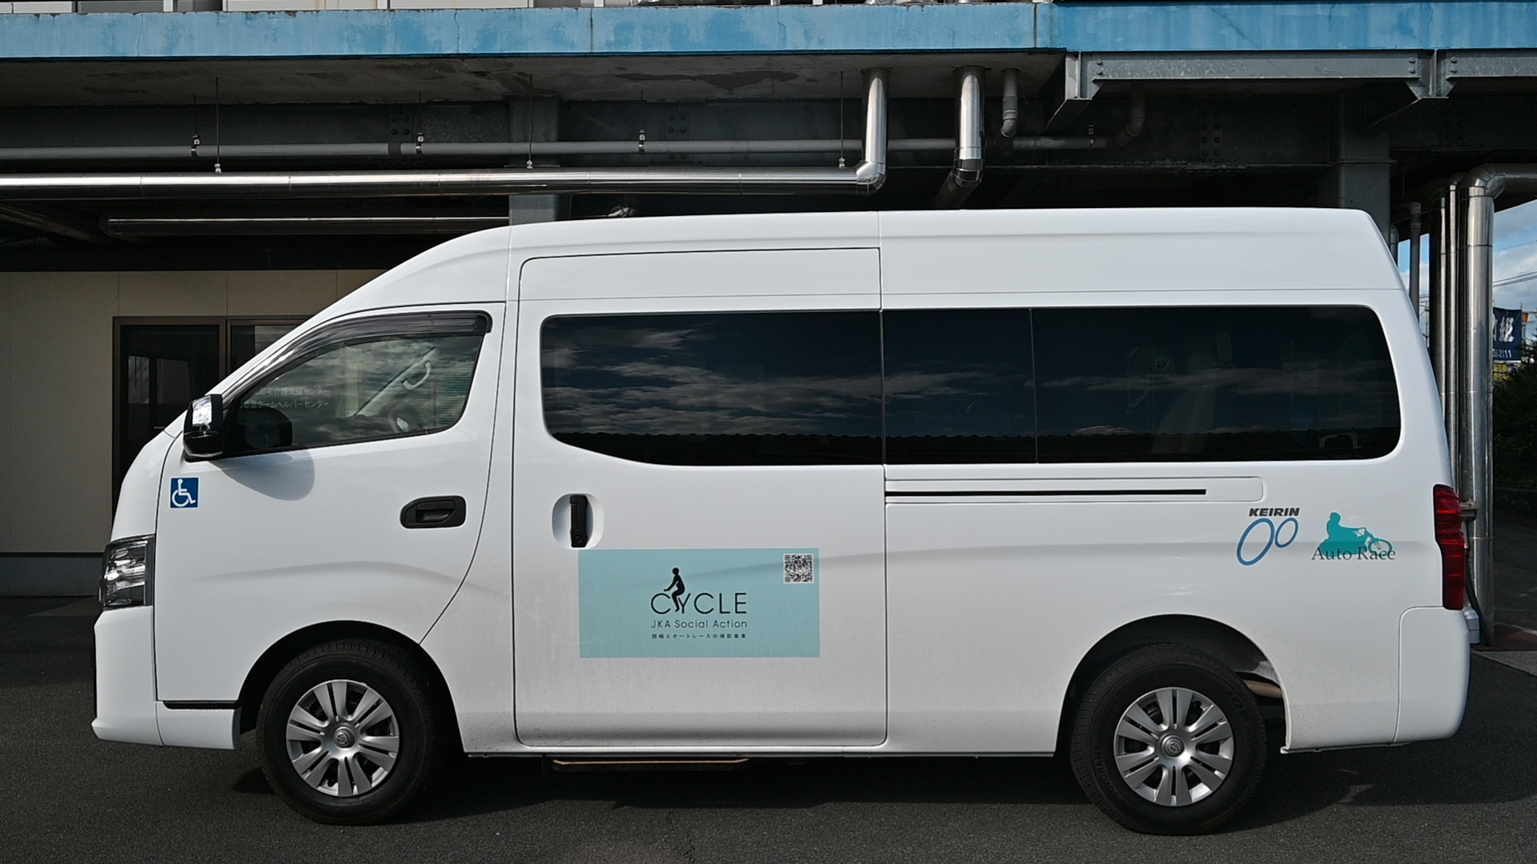
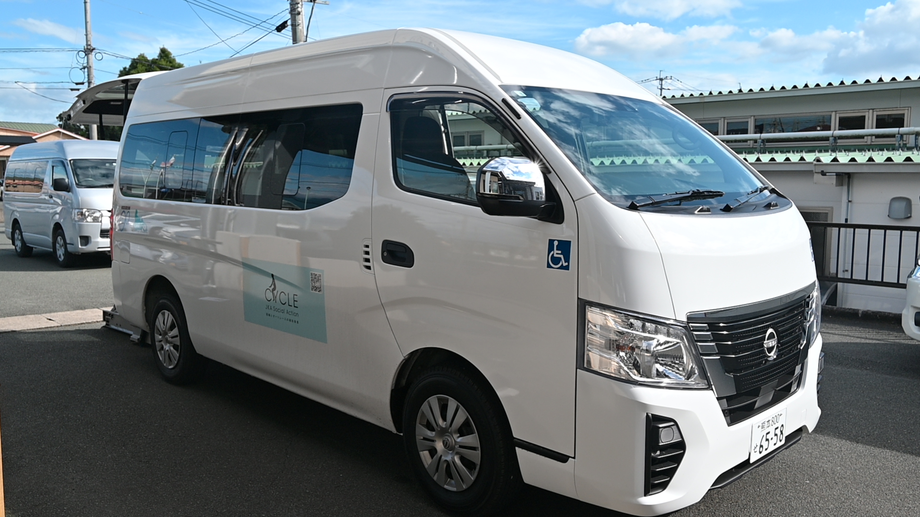

リフト付き車両外観 デイサービスでの利用
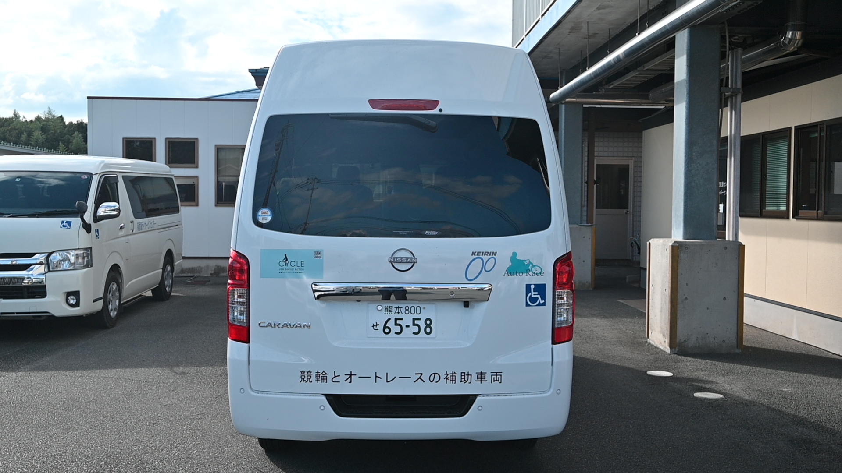
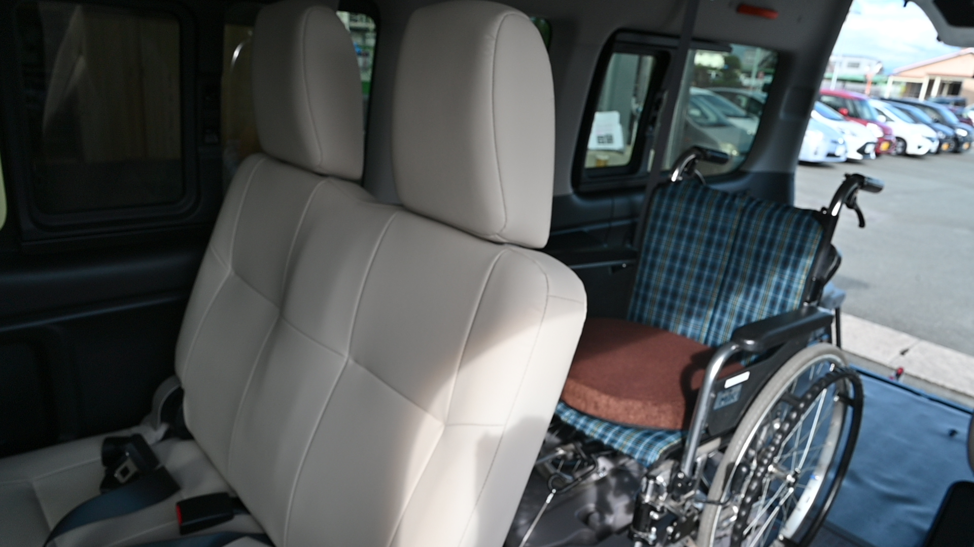

後方からの乗降ができます 車いす利用もできます

２ 予想される事業実施効果
- 車両の導入により利用者が車に楽に乗降でき希望に沿ったサービスを受ける事ができる。
- 職員の送迎時の負担軽減と時間時間短縮に期待がもたれる。
- JKAロゴマーク入り車両での送迎や活動時の利用で地域の方々にも関心が広がる事ができる。

３ 補助事業に係る成果物
毎月発行の機関紙の菊香園新聞10月号に掲載し利用者家族、関係機関等へ配布しました。当法人のホームページにも「競輪補助事業完了のお知らせ」を掲載予定です。

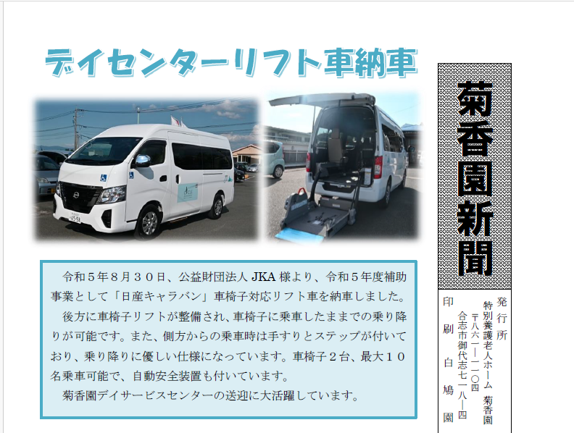

４ 事業内容についての問い合わせ先
団体名： 社会福祉法人 山紫会 （シャカイフクシホウジン サンシカイ）
住 所： 〒861-1104
熊本県合志市御代志字丸山718番地の1
代 表 者： 理事長 水上 次雄（ミズカミ ツギオ）
担当部署： 菊香園 生活部（キクカエン セイカツブ）
担当者名： 菊香園 生活部 古市 博一（フルイチ ヒロカズ）
電話番号： 096-242-0138
FAX： 096-242-0966
E-mail： honbu@sanshikaikikukaen.or.jp
URL： https://www.sanshikaikikukaen.or.jp/

